**Фотоотчёт**

митинга на Аллеи Памяти, посвящённого Дню Защитника Отечества

« Гордись Отчизна, славными сынами»

18.02.2022 г.

подготовительная группа № 8

Воспитатели:

Петухова Е.А.

Щукина М.А.

**Цель**: Воспитание патриотизма, любви к своей Родине.

**Задачи**:

- Формировать у детей чувства любви к Родине, к родному краю;

-Формировать у детей чувства гордости за свою страну, уважительного отношения к славному военно-историческому прошлому России;

Побуждать желание соответствовать высокому званию гражданина, положительно относиться к таким высоконравственным понятиям, как Родина, патриотизм, подвиг.

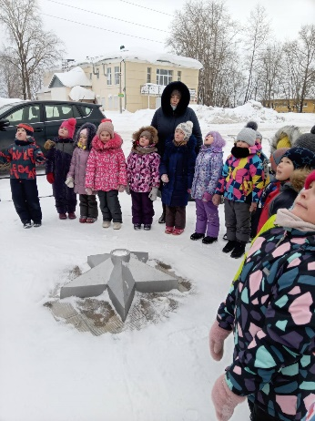 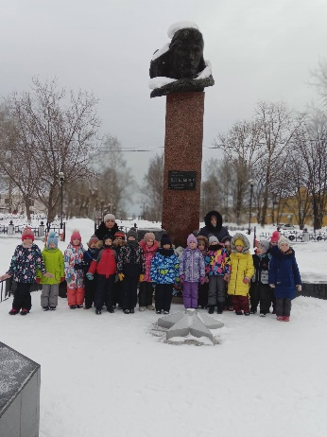

Минута молчания У памятника В.И. Елькина

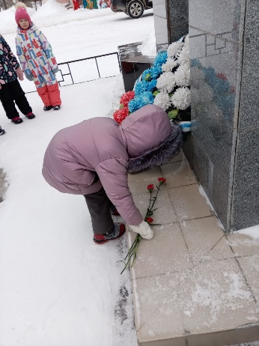 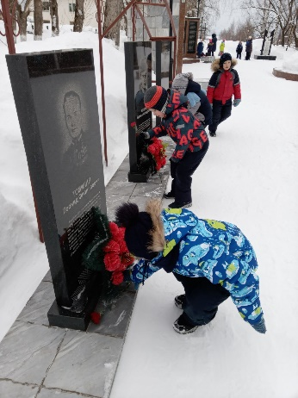

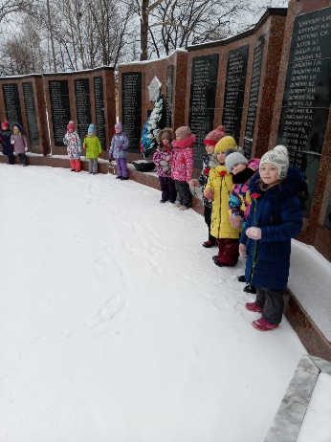 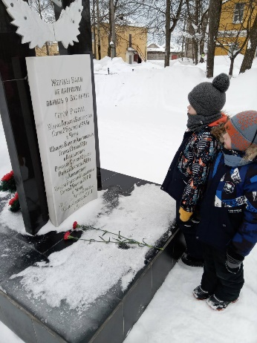

Куда б ни шёл, ни ехал ты,

Но здесь остановись

Могиле этой дорогой

Всей сердцем поклонись.

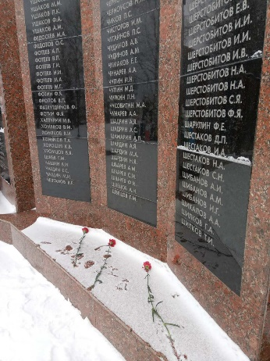 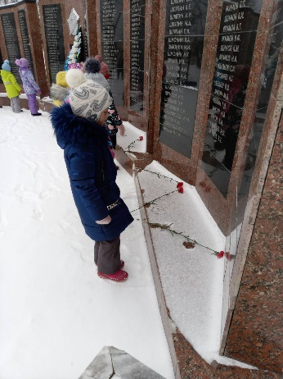

«Замедли шаг у обелиска

У вечного огня замри

И поклонись им низко-низко,

До самой матушки земли».